**МИНИСТЕРСТВО ЦИФРОВОГО РАЗВИТИЯ СВЯЗИ И МАССОВЫХ КОММУНИКАЦИЙ**

**Ордена Трудового Красного Знамени**

**Федеральное государственное бюджетное образовательное учреждение высшего образования**

**«Московский технический университет связи и информатики»**

**Отчет по лабораторной работе №7**

по дисциплине «Введение в ИТ» на тему:

UI-расписание

Выполнил: студент группы БФИ2102

Голубева Елена

Проверил:

Павликов Артем Евгеньевич

Москва

2021

UI-расписание – оконное приложение для вывода и редактирования таблиц базы данных. В его возможности входит: изменение, удаление строки базы данных, добавление новой и обновление таблицы.

Версия Python – Python 3.9

Библиотека, которую я использовала:

* PyQt5 – для создания GUI приложения.
* Psycopg2 -  для подключения к PostgreSQL, выполнения SQL-запросов и других операций с базой данных

Использованные функции и за что они отвечают:

class MainWindow(QWidget): - создание класса

def __init__(self): - вызов метода

def _connect_to_db(self): - подключение к базе данных

def _create_timetable_tab(self): - задание названия окна и добавление кнопок

def _create_table(self, table_gbox): - задание количества и названия колонок

def _update_table(self, table_gbox): - заполнение таблицы

def _change_day_from_table(self, button): - изменение строки

def _insert_row_table(self): - добавление строки

def _del_row_table(self, button): - удаление строки

def _create_teacher_tab(self): - создание и заполнение таблицы о преподавателях

def _create_subjects_tab(self): создание и заполнение таблицы о списке предметов

def _update_timetable(self): - обновление таблиц

Результат выполненной работы:

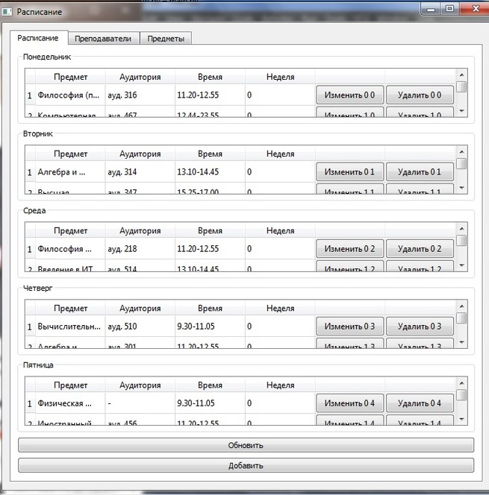

Заключение

В процессе своей лабораторной работы я научилась использовать библиотеки PyQt5 для создания оконных приложений и psycopg2 для работы с Postgresql, и с их использованием написала программу для оконного приложения для редактирования таблиц базы данных.